手持机使用说明

手持读写软件分客户端和服务端，客户端安装在手持机上，服务端安装到安装有数据库的PC上。

一、服务端

安装服务端前必须安装dotNetFramework 4.0框架，建议关闭服务器操作系统的防火墙或设置设置相应端口的TCP访问规则，目录下的SocketComm.xml必须和WINCE程序PDADemo_CF2.0目录下的SocketComm.xml参数一致（建议从手持机那边拷贝过来），服务器上安装MySql或MsSql（二选一或都安装都可以），必须要有MySql或MsSql的可创建表、对表数据增删改查权限的用户名和密码。

首次启动服务请修改“【请以管理员身份运行】安装→启动.cmd”中以下几行中文替换成相应具体参数：

1.数据库类型(MsSql/MySql)

2.数据库名

3.数据库用户名

4.数据库用户密码

以下是替换后的范例：

c:\windows\System32\sc.exe start RecvPDADemoData MySql biz root 1234（Mysql是使用的数据库的类型，biz是数据库库名，root是数据库用户名 1234是数据库密码）

最终右键鼠标选择以管理员身份打开“【请以管理员身份运行】安装→启动.cmd”批处理文件来启动数据接收服务

二、客户端

1、运行手持机上的newPDADemo_CF2.0.exe

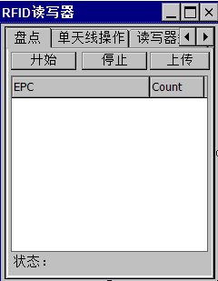

2、点击开始（开始读取RFID标签），读取到标签后需要得到读取的数据，点击上传就可以传输到数据库中（第一次上传可能时间会长一点）默认是长传覆盖历史数据。